INVITATION
International Kirkedag 2020

Søndag den 19. januar 2020

Kære Y´s Men og Menetter

Vi vil gerne invitere jer til International Kirkedag 2020 i Nordborg Kirke, Tontoft 1, 6430 Nordborg
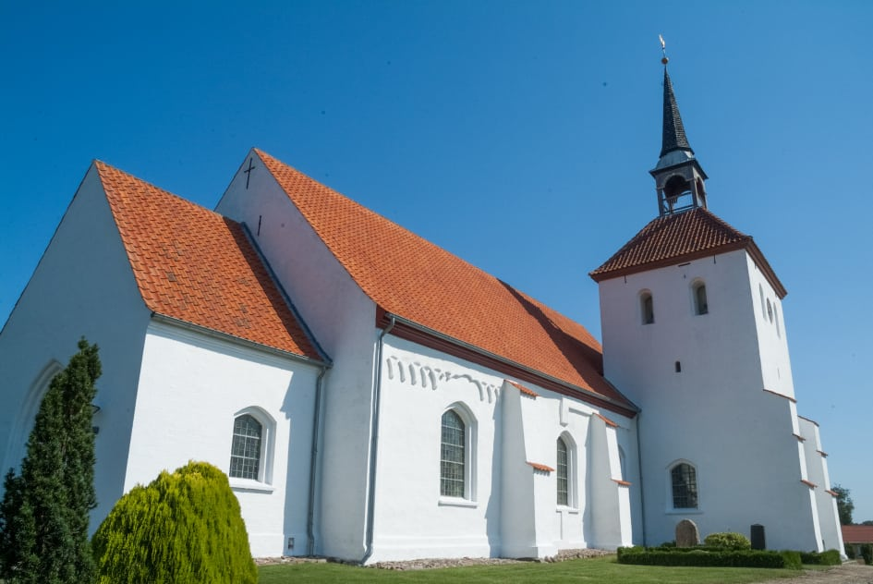

Program:

Kl. 9.30 Fælles morgenmad i Nordborg Sognegård, Tontoft 3, Nordborg

Kl. 11.00 Gudstjeneste ved Sognepræst Heidi Freund
Der er begrænset P-plads ved sognegården, men der er en stor parkeringsplads på kirkegården med indkørsel fra Ruglykke tæt ved kirken.

Pris pr. person: kr. 40,00

I bedes tilmelde jer klubvis senest den 9. januar 2019 til

Poul E. Garsdal på Mail: pegarsdal@gmail.com

Med venlig hilsen

Alssund Y’s Mens Club

